Анализ работы РМО за 2019-2020г.
РМО учителей начальных классов тесно сотрудничает с Республиканским
образовательным центром г. Казани. Продолжается работа РМО учителей начальных классов на организацию работы с одаренными и высокомотивированными детьми.
Достижения учащихся начальных классов в республиканских олимпиадах и конкурсах в РОЦ за 2019-2020 учебный год.
Приняли участие 294 учащихся из них победителей 9 призеров 53.
Кроме традиционных конкурсов ученик года, различных олимпиад, ежегодно проводится муниципальная научно-практическая конференция младших школьников «Я познаю мир», 11 марта 2020 года на конференцию была представлено 24 работы, учащихся, все участники заочного тура были допущены к очному этапу конференции.
Участники конференции – это юные исследователи 2-4 класса как индивидуально, так и в составе творческих коллективов.
Конференция осуществляла работу по следующим направлениям:
- “Окружающий мир” (Природоведение, география Экология, История, Краеведение);
- “Эстетический цикл” (ИЗО, Музыка, Художественный труд, МХК);
- “Филология” (Русский язык, Литература, )
- “Математика” (Математика, Информатика).
- 75 лет. ВОВ
Победителей 6, призеров 12. Победители, призеры и участники конференции награждены грамотами отдела образования. Сейчас в Республике проводятся очень много различный научно –практических конференций: Готовые исследовательские работы — это возможность участвовать в научно-практических конференциях любого уровня. В которых учащиеся начальных классов принимали активное участие и занимали призовые места.

проведены семинары-практикумы

12 ноября 2019 года на базе Иске-Рязяпской СОШ
«Развитие творческого потенциала личности младшего школьника через организацию урочной и внеурочной деятельности в условиях реализации ФГОС»
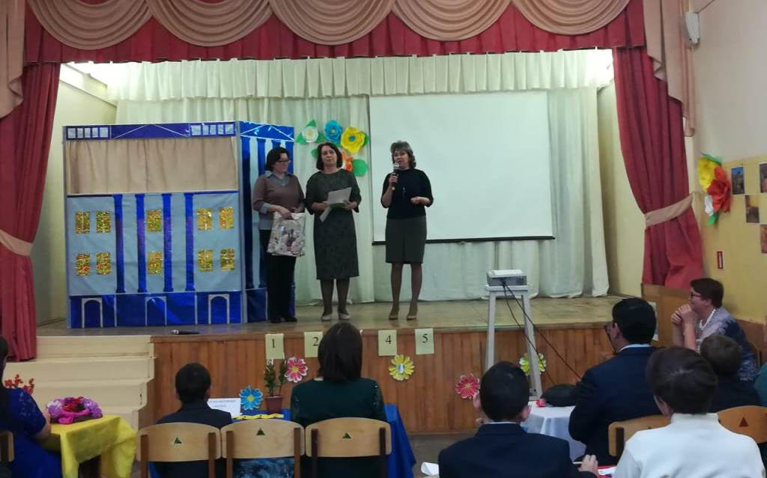

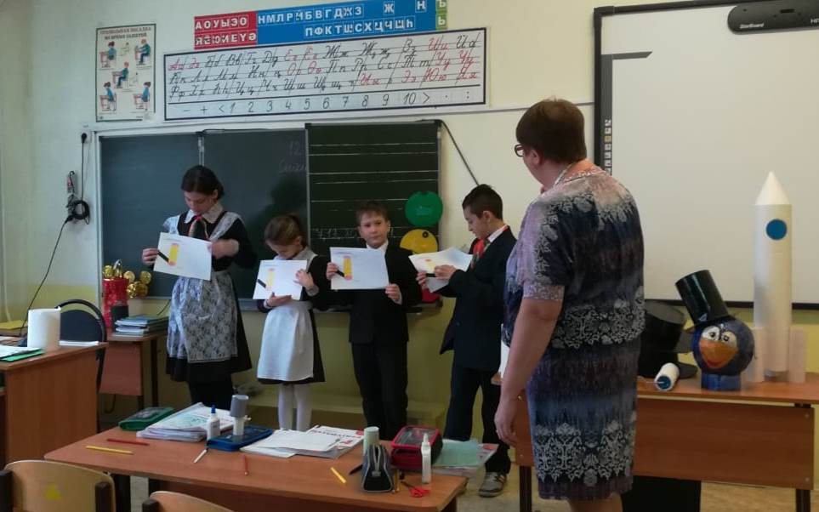
23 апреля 2020г. семинар в ZOOM тема « Дистанционное обучение»
27 ноября 2019 года прошел ежегодный Муниципальный конкурс для учителей начальных классов «Лучший мастер-класс 2019 «Знаем, умеем, научим»»
Конкурс проводился Отделом образования исполнительного комитета Спасского муниципального района с целью распространения инновационного опыта.
Мастер-класс – один из наиболее эффективных современных способов обмена и распространения передового педагогического опыта путем прямого комментированного показа приемов и методов работы педагога, получившего признание в профессиональной среде.
На участие в конкурсе заявились 10 педагогов из 9 школ района: Болгарской СОШ № 1, Болгарской СОШ № 2, Иске-Рязяпской СОШ, , Полянской СОШ, Никольской СОШ, Санаторной школы – интерната,, Трехозерской СОШ, Антоновской СОШ, Кузнечихинской СОШ.
На жюри возлагалась оценка результатов конкурса и определение победителей конкурса. Учитывались критерии : ( изложение педагогом-мастером концептуальных основ собственной системы работы ,актуальность, основные идеи авторского подхода к демонстрируемой педагогической деятельности, его новизна, важнейшие результаты).
Победителями и призерами стали :

I место учитель начальных классов Трехозерской СОШ

Сидорова Е.А., Учитель начальных классов БСОШ № 2 Амукова Н.М.

II место учитель начальных классов Полянской СОШ Мошкова М.Ю., учитель начальных классов Никольской СОШ Филиппова Е.А.

III место учитель начальных классов Санаторной школы- интерната Марянина О.А., учитель начальных классов Иске Рязяпской СОШ Минхатыпова С.И.

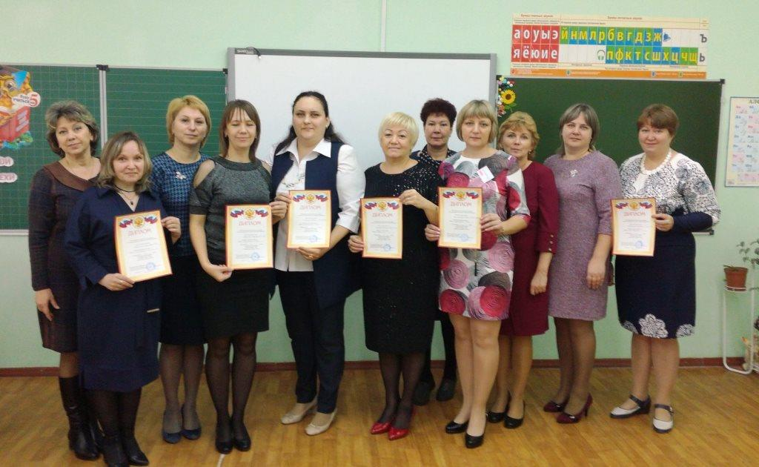

О результатах Всероссийских проверочных работ
в 4 классах в образовательных организациях
Спасского муниципального района
Математика. Принимали участие 114 учащихся из 11 школ Спасского муниципального района
Оценку «2» получили 3,51%, ( по РТ - 3,05) (Санаторная, Трёхозёрская СОШ)
Оценку «3» - получили 27,19% ,( по РТ – 22,2%) Больше всего % учащихся, получили оценку «3» в БСОШ №2 – 44%, Кузнечихинской СОШ – 100%, Иске рязяпской СОШ - 59%
Оценку «4» - получили 58,77 (по РТ - 46,82)
Оценку «5» получили – 10,53% (по РТ – 27,93%) В Кимовской СОШ – 9%, В БСОШ №2 – 7,41%, в БСОШ №1 – 18,75%, в Никольской СОШ – 37,5%
Подтвердили текущие оценки 81 ученик района (71,05%), (по РТ – 61,38)
Понизили оценку по сравнению с текущей оценкой 26 учеников (22,8%), ( по РТ – 20,65)
Повысили оценку по сравнению с текущей оценкой – 7 учеников (6,14%), (по РТ 17,97)
По школам подтвердили свои текущие оценки 100% учащихся в Кимовской СОШ, Полянской СОШ, Кузнечихинской ООШ, Иске Рязяпской СОШ. Более 70% подтвердили свои текущие оценки ученики Никольской СОШ, -87,5, БСОШ №1 – 81,25, Антоновской СОШ – 83,33, Бураковской СОШ – 71,43.
Меньший процент учащихся, подтвердивших свои результаты в БСОШ №2 – 40,74%.
Больший процент учащихся, понизивший оценки по сравнению с текущей оценкой в санаторной ш-и – 41,67, БСОШ №2 – 48,1, Бураковской СОШ – 28,57, Трёхозёрской СОШ – 33,33.
Повысили оценки по сравнению с текущей оценкой учащиеся Санаторной ш-и – 8,33%, Никольской СОШ – 12,5%,БСОШ №1 – 3,13%, БСОШ №2 – 11,11%, Антоновской СОШ – 15,67%.
Основные западающие блоки ООП обучающийся научится / получит возможность научиться или проверяемые требования (умения) в соответствии с ФГОС по району:
- Умение решать текстовые задачи. Читать, записывать и сравнивать величины (массу, время, длину, площадь, скорость), используя основные единицы измерения величин и соотношения между ними (килограмм – грамм; час – минута, минута – секунда; километр – метр, метр – дециметр, дециметр – сантиметр, метр – сантиметр, сантиметр – миллиметр) решать задачи в 3–4 действия – 21,49% выполнения в районе ; ( БСОШ №1 – 9,28% выполнения, Кузнечихинская и Трёхозёрская СОШ – 0% выполнения),
- Овладение основами логического и алгоритмического мышления. Интерпретировать информацию, полученную при проведении несложных исследований (объяснять, сравнивать и обобщать данные, делать выводы и прогнозы) – 33,33% выполнения по району (Полянская СОШ, Кузнечихинская ООШ – 0%, БСОШ №2 – 3,7%)
- Овладение основами логического и алгоритмического мышления.
Решать задачи в 3–4 действия – 2,63%. (0% выполнения в санаторной ш-и, Полянской, Никольской, Антоновской, Бураковской, Кузнечихинской, Трёхозёрской, Иске Рязяпской школах).
Достижение планируемых результатов по всем направлениям ниже РТ, за исключением «Овладение основами пространственного воображения. Описывать взаимное расположение предметов в пространстве и на плоскости».
Рекомендации:
- Проанализировать «западающие» блоки на уровне каждой школы (заместителю директора по УМР - справка) и класса (учителю – в свободной форме),
- Обозначить пути устранения основных пробелов на ШМО и РМО учителей начальной школы,
- Не допускать завышения оценок и контролировать объективность проведения ВПР,
- Пересмотреть содержание уроков и контрольных работ по промежуточной аттестации, исключить шаблонные типовые задания, обеспечить разноуровневый подход, опираться на критерии оценок на основе кодификатора, спецификации, и требований к результатам освоения ООП, включая метапредметные задания.

Русский язык. Принимали участие 119 учащихся из 11 школ Спасского муниципального района
Оценку «2» получили 5,88%, (по РТ – 6,5) (БСОШ №1, БСОШ №2, Бураковская и Трёхозёрская школы)
Оценку «3» - получили 40,34% ,( по РТ – 32,69%) Больше всего % учащихся, получили оценку «3» в Санаторной школе – 61,54%, Кузнечихинской СОШ – 100%, Трёхозёрской СОШ – 66,67%
Оценку «4» - получили 44,54% (по РТ - 47, 2%)
Оценку «5» получили – 9,24% (по РТ – 13,62%) В Кимовской СОШ – 10%, В БСОШ №2 – 18.18%, в БСОШ №1 – 3,23%, в Санаторной ш-и – 23,08%
Подтвердили текущие оценки 77 учеников района (64,71%), (по РТ – 60,18%)
По школам подтвердили свои текущие оценки 100% учащихся в Кимовской СОШ, Полянской СОШ, Кузнечихинской ООШ, Антоновской СОШ, Никольской СОШ. Более 70% подтвердили свои текущие оценки ученики Болгарской СОШ №2, -78,79%, Иске Рязяпской СОШ – 75%.
Меньший процент учащихся, подтвердивших свои результаты в БСОШ №1 – 41,94%, Бураковская СОШ – 25%, Трёхозёрская СОШ – 0%.
Понизили оценку по сравнению с текущей оценкой 36 учеников (30,25%), ( по РТ – 30,87%). Больший процент учащихся, понизивший оценки по сравнению с текущей оценкой в Болгарской СОШ №1 – 54,84%, Бураковской СОШ – 75%, Трёхозёрской СОШ – 100%.
Повысили оценку по сравнению с текущей оценкой – 6 учеников (5,04%), (по РТ – 8,95%)
Повысили оценки по сравнению с текущей оценкой учащиеся Санаторной ш-и – 30%, Болгарской СОШ №1– 3,23%, Иске Рязяпской СОШ – 25 %.
Основные западающие блоки ООП обучающийся научится / получит возможность научиться или проверяемые требования (умения) в соответствии с ФГОС по району:
- Умение на основе данной информации и собственного жизненного опыта обучающихся определять конкретную жизненную ситуацию для адекватной интерпретации данной информации, соблюдая при письме изученные орфографические и пунктуационные нормы. Интерпретация содержащейся в тексте информации – 43,7% выполнения в районе, ( в Полянской, Антоновской, кузнечихинской, Кимовской, Трёхозёрской школах – 0% выполнения),
- Умение составлять план прочитанного текста (адекватно воспроизводить прочитанный текст с заданной степенью свернутости) в письменной форме, соблюдая нормы построения предложения и словоупотребления. Делить тексты на смысловые части, составлять план текста -45,38% ( 0% выполнения в Кузнечихинской СОШ)
Выявляется несоответствие в выполнении заданий: например, в Полянской СОШ процент выполнения задания на распознавания всех частей речи выполнен на 83,87%, а задание на распознавание существительного только на 33,3%. Похожая ситуация в санаторной школе, Никольской СОШ (процент не выпонения распознавания всех частей речи выше, чем распознавание какой- либо части речи отдельно). Близкие значения по проценту выполнения этих заданий наблюдаются в БСОШ №1, БСОШ №2 в остальных школах – без явного расхождения. Например, если в БСОШ №2 процент распознавания всех частей речи – 74,7%, то и при распознавании существительного – 77,27%, прилагательного – 87,88%, глагола – 77,21%, что говорит о более объективном подходе.

Рекомендации:
- Проанализировать «западающие» блоки на уровне каждой школы (заместителю директора по УМР - справка) и класса (учителю – в свободной форме),
- Обозначить пути устранения основных пробелов на ШМО и РМО учителей начальной школы,
- Не допускать завышения оценок и контролировать объективность проведения ВПР,
- Пересмотреть содержание уроков и контрольных работ по промежуточной аттестации, исключить шаблонные типовые задания, обеспечить разноуровневый подход, опираться на критерии оценок на основе кодификатора, спецификации, и требований к результатам освоения ООП, включая метапредметные задания.

окружающий мир
Принимали участие 127 учащихся из 11 школ Спасского муниципального района.
Оценку «2» получили 0,79 %, (по РТ – 0,82) (Санаторная ши)
Оценку «3» - получили 25,98% ,( по РТ – 23,95%). Больше всего % учащихся, получили оценку «3» в Трёхозёрской СОШ – 66,67%
Оценку «4» - получили 55,9% (по РТ - 59,8, 2%)
Оценку «5» получили – 17,3% (по РТ – 15,3%). В Никольской СОШ – 25%, в БСОШ №1 – 16,6%, в БСОШ №2 – 23,08%, в Антоновской СОШ – 16,6%, В Трёхозёрской СОШ – 36,3%.
Подтвердили текущие оценки 87 учеников района (68,5%), (по РТ – 57,6%)
По школам подтвердили свои текущие оценки 100% учащихся в Кимовской СОШ, Полянской СОШ, Кузнечихинской ООШ, Никольской СОШ. Более 70% подтвердили свои текущие оценки ученики Болгарской СОШ №2, -71,7%, Антоновской СОШ – 83,3%. Меньший процент учащихся, подтвердивших свои результаты в Бураковская СОШ – 37,5%.
Понизили оценку по сравнению с текущей оценкой 35 учеников (27,56%), ( по РТ – 35,9%). Больший процент учащихся, понизивший оценки по сравнению с текущей оценкой в Бураковской СОШ – 62,5%.
Повысили оценку по сравнению с текущей оценкой – 5 учеников (3,94%), (по РТ – 6,4 %). Повысили оценки по сравнению с текущей оценкой учащиеся БСОШ №1 – 3,3%, БСОШ №2 – 2,5%, Антоновская СОШ – 16,6%, Иске Рязяпская СОШ – 50%.
Основные западающие блоки ООП обучающийся научится / получит возможность научиться или проверяемые требования (умения) в соответствии с ФГОС по району:
- 10.2K3. Сформированность уважительного отношения к родному краю; осознанно строить речевое высказывание в соответствии с задачами коммуникации – 22,8% выполнения (Кимовская СОШ – 9,09% выполнения).
- Освоение доступных способов изучения природы (наблюдение, измерение, опыт); овладение логическими действиями сравнения, анализа, синтеза, установления аналогий и причинно-следственных связей, построения рассуждений; осознанно строить речевое высказывание в соответствии с задачами коммуникации.
Вычленять содержащиеся в тексте основные события; сравнивать между собой объекты, описанные в тексте, выделяя 2-3 существенных признака; проводить несложные наблюдения в окружающей среде и ставить опыты, используя простейшее лабораторное оборудование;
создавать и преобразовывать модели и схемы для решения задач – 18% выполнения (В Полянской, Кузнечихинской, Трёхозёрской СОШ – 0% выполнения)

Рекомендации:
- Проанализировать «западающие» блоки на уровне каждой школы (заместителю директора по УМР - справка) и класса (учителю – в свободной форме),
- Обозначить пути устранения основных пробелов на ШМО и РМО учителей начальной школы,
- Не допускать завышения оценок и контролировать объективность проведения ВПР,
- Пересмотреть содержание уроков и контрольных работ по промежуточной аттестации, исключить шаблонные типовые задания, обеспечить разноуровневый подход, опираться на критерии оценок на основе кодификатора, спецификации, и требований к результатам освоения ООП, включая метапредметные практические задания.
Задачи на 2020-2021у.г.
способствовать развитию творчества и инициативы учителей, внедрению в практику образовательной деятельности эффективных образовательных технологий;
использовать результаты ВПР в работе педагогов для повышения качества образования;
обеспечить обмен опыта педагогов РМО с целью повышения профессионального мастерства;
продолжить работу с мотивированными и талантливыми детьми, приобщая их к активной деятельности;
акцентировать внимание на повышении уровня самообразования и квалификации педагогов;

методист Н.Ю. Брыкалова

